**«Математический КВН для 6- х классов»**

**Внеклассное мероприятие по математике.**

**Подготовила Ахматхафизова Р.З., учитель математики**

**МОБУ «Башкирская гимназия», го г. Нефтекамск**

«***Математику уже затем учить надо , что она ум в порядок приводит***.»

М. Ломоносов

**Цели:**

1. Развивать и укреплять интерес к математике, мотивировать познавательную и творческую деятельность, развивать сообразительность, любознательность, логическое и творческое мышление.
2. Расширять математический кругозор учащихся.
3. Содействовать развитию культуры коллективного труда, формированию доброжелательных и дружеских отношений.
4. Воспитывать у учащихся чувства коллективизма и умения сочетать индивидуальную работу с коллективной.
5. Воспитание чувства товарищества, взаимопомощи.

**Везде математика: в шуме моторов,  
В вращении размеренном мощных турбин,  
Она в показаньях точных приборов,  
В расчетах и планах, в работе машин,  
Корабль с ней в море дорогу находит,   
С ней штурман по трассе ведет самолет,   
Строитель плотину для ГЭС возводит  
И спутники свой совершают полет**

Тем, кто учит математику  
Тем, кто учит математике  
Тем, кто любит математику  
Тем, кто еще не знает  
Что может полюбить математику  
Наша викторина посвящается

Для начала надо выбрать жюри (*5 человек: 2 учителя и 3 ученика)*  
**Жюри** – высший исполнительный орган клуба. Его решения окончательны и обжалованию не подлежат. Члены жюри крепкие, здоровые люди, т.к. не имеют права болеть ни за одну команду.  
Болельщики – члены легальной секты скакунов и крикунов. Отличаются буйными нравами. Их основные мотивы: «Верую в справедливость жюри», «Очков еще очков».

***1.Конкурс «Приветствие»*** (оценивается по 5-балльной системе)

Итак, заседание клуба веселых математиков прошу считать открытым. Капитанов прошу представить команды.

***2. Конкурс « Разминка»- это конкурс веселых вопросов*** *( 1 балл за правильный ответ, по 8 вопросов каждой команде.)*

1.Горело 5 свечей, 2 потушили. Сколько свечей осталось? (2)   
2. В корзине 15 слив. Хозяйка положила в компот треть слив. Сколько слив в компоте? (5)   
3. Сколько нулей будет в конце произведения всех цифр? (1)   
4. В каком случае сумма двух чисел равна первому слагаемому? (Второе слагаемое равно 0)   
5. Летело 25 гусей. Одного гуся подстрели охотники. Сколько гусей осталось? (1)   
6. Яйцо всмятку варится 2 мин. Сколько времени потребуется, чтобы сварить 5 яиц? (2 мин)   
7. Сколько получится, если два десятка умножить на два десятка? (400)   
8 .Ученик первого класса живёт на 10-м этаже, но доезжает на лифте до 7-го этажа и идёт дальше пешком. Почему? (не достаёт до кнопки выше 7)   
9. Два отца и два сына купили 3 апельсина и разделили их   
поровну. Как это могло случиться?   
10. Какую последнюю цифру имеет произведение натуральных чисел от 11 до 19? (0)   
11. Петух на одной ноге весит 4 кг. Сколько кг будет весить петух, если встанет на две ноги? (4 кг)   
12. Тройка лошадей пробежала 30 км. Сколько км пробежала каждая лошадь? (30)   
13. В семье шесть дочерей, каждая имеет одного брата. Сколько всего детей в семье? (7)   
14. Двое конькобежцев на соревнованиях пробежали 8 кругов. По сколько кругов пробежал каждый?   
15. Если два петуха закричат изо всех сил, то человек проснётся. Сколько петухов должно закричать, чтобы проснулись 4 человека? (2)   
16. Что тяжелее : килограмм гривенников или полкилограмма двугривенников? (кг гривенников)

***3. Конкурс «Арифметическая эстафета».***

Каждый участник команды должен добежать до своего стола, решить пример, а последний, решив пример, отдает лист с ответами членам жюри.

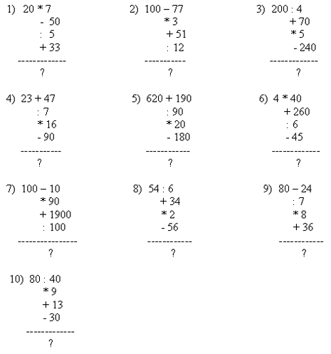

***Ребусы для болельщиков.***

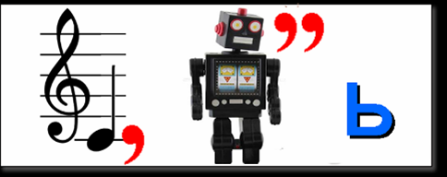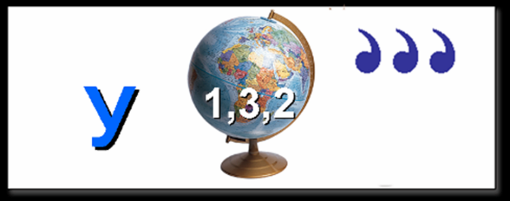

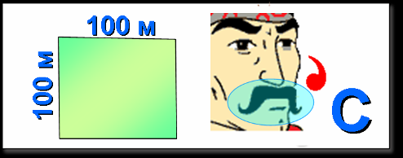

***4. Конкурс « Не собьюсь»***

Правила конкурса:

Сосчитать до 30, но при этом

* Число 3,
* Числа, которые делятся на 3,
* Числа, которые оканчиваются на 3,

Не говорить, а вместо них говорить « НЕ СОБЬЮСЬ!»

***Музыкальная пауза. (Приложение 1)***

1. ***Конкурс «Конкурс капитанов»***

***Кто в школе смог быть капитаном,  
Тому открыты все пути:  
Владеть он будет океаном,  
Воздушным, водным и земным!***

1а. В воде оказалась 10-я ступенька пароходной веревочной лестницы. Начался прилив. Вода в час поднимается на 30 см. Между ступеньками лестницы 15 см. Через сколько часов вода скроет 6 ю ступеньку? *(Этого не произойдет, пароход поднимается вместе с водой)*  
1б. Электропоезд идет с востока на запад со скоростью 60 км\ч. В том же направлении – с востока на запад дует ветер, но со скоростью 50 км\ч. В какую сторону отклоняется дым от поезда? *(Электропоезд бездымен)*  
2а. Два в квадрате 4, три в квадрате 9. Чему равен угол в квадрате? *(90°)*  
2б. Величина угла 30?. Чему она будет равна, если рассматривать угол в лупу с 2х кратным увеличением?  
3а. В семье у каждого из шести братьев есть по сестре. Сколько детей в семье? *(7)*   
3б. Петух, стоя на одной ноге весит 5 кг. Сколько он будет весить, если станет на две ноги? *(5 кг)*

***Конкурс “Снайпер” (****игра с болельщиками)*

* *Выясняем, у кого: зоркий глаз, хорошая память, “бойкий” язык:*
* *На рис. 1 изображены: треугольники, углы, круги, отрезки. Считайте их подряд, начиная с верхней строчки, но только по следующему правилу: “Первый треугольник, первый угол, первый круг, второй угол, первый отрезок…”. Считают по очереди, кто собьется- выбывает из игры.*

***Магический квадрат***

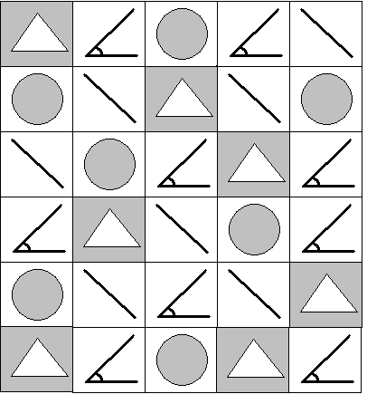

1. ***Построй квадрат***

Из 7 фигур : трех пар равнобедренных треугольников, одного квадрата составьте квадрат ( за 3 минуты) – 5 баллов

***КОНКУРС для болельщиков- АУКЦИОН***

По очереди называть произведения литературы, кинофильмы в названия которых входят числа

КТО НАЗОВЕТ ПОСЛЕДНИЙ ТЕРМИН, ТОТ –ПОБЕДИТЕЛЬ.

1. ***Конкурс головоломок***

1. Масса бидона с молоком 32 кг, без молока 2 кг. Какова масса бидона , заполненного наполовину?

2. На каком расстоянии друг от друга будут два поезда, идущих навстречу друг другу, за 1 час до встречи, если скорость одного из них 60 км\ч, а скорость другого 40 км\ч?

3. Три курицы за три дня снесут три яйца. Сколько яиц снесут 6 куриц за 6 дней?

4.Шоколадка стоит 10р и ещё половину шоколадки. Сколько стоит вся шоколадка?

5. Семь человек обменялись фотографиями. Сколько было роздано фотографий?

6. Бревно пилят на 10 частей. Сколько надо сделать распилов?

***8. Конкурс « Домашнее задание»***

Представление поговорок , пословиц , содержащих числа в виде пантомимо.

Жюри после каждого конкурса подводит итог, затем общий счет, награждение команд, болельщиков.

Завершается игра исполнением гимна математике.(Приложение 2)

Приложение 1.

***Музыкальная пауза. Песня на мотив «Зайка моя».***

1. Плюсик ты мой, я - твой минус,

Косинус ты, я – твой синус,

Ты аксиома, я – теорема,

Следствие ты, а я- лемма.

Ма-те-ма-ти-ка моя…

Припев:

Я ночами плохо сплю,

Математику я так люблю,

Математику я так давно, давно люблю.

Я и днём теперь не сплю,

Я и вечером не сплю,

Всё учу, учу, учу, учу, учу.

1. Знание ты, я - шпаргалка,

Если ты нуль, то я – палка.

Ты ордината, то я – абсцисса,

Ты уголок, я – биссектриса.

Ма – те – ма – ти - ка моя…

1. Частное ты, я –делитель,

Ты знаменатель, я – числитель.

Ты мой кружок, я – твой сектор,

Ты модуль мой, я – твой вектор.

Ма – те – ма – ти - ка моя…

1. Сумма моя, а я – разность,

Приложение 2.

***Гимн математике***

В глубокой древности, древности, древности,  
Когда науки были выше повседневности  
Герон, Фалес и Архимед обогатили белый свет,  
И нам послали зажигательный привет.

Припев.

Во славу науки  
Мы клятву верности,

                          дерзости,

                                   доблести даём.  
Мажорные звуки,   
                         Из нас посыпались,

                                              и мы поём.

Пускай мы Пифагорами не станем. А вдруг?  
Ведь столько не разгадано ещё вокруг!  
И творчества муки нам интереснее сердечных мук.

Мы уже в третье, в третье, в третье,  
Мы уже в третье перешли тысячелетие.  
“Зашьём” озонную дыру,

Найдём друзей в антимиру  
И к марсианину заявимся в нору.

Мы дети бравые, бравые, бравые,  
И нас не редко посещают мысли здравые.  
Мы математике верны,

Мы с математикой дружны,  
И, как нестранно, мы в искусство влюблены!

В глубокой древности, древности, древности,  
Когда науки были выше повседневности  
Герон, Фалес и Архимед обогатили белый свет,  
И нам послали зажигательный привет.

Припев.

Во славу науки  
Мы клятву верности,

                          дерзости,

                                   доблести даём.  
Мажорные звуки,   
                         Из нас посыпались,

                                              и мы поём.

Пускай мы Пифагорами не станем. А вдруг?  
Ведь столько не разгадано ещё вокруг!  
И творчества муки нам интереснее сердечных мук.

Мы уже в третье, в третье, в третье,  
Мы уже в третье перешли тысячелетие.  
“Зашьём” озонную дыру,

Найдём друзей в антимиру  
И к марсианину заявимся в нору.

Мы дети бравые, бравые, бравые,  
И нас не редко посещают мысли здравые.  
Мы математике верны,

Мы с математикой дружны,  
И, как нестранно, мы в искусство влюблены